1. A partir del archivo Hoja 04 Ejercicio Hamburguesas.html (o uno parecido)

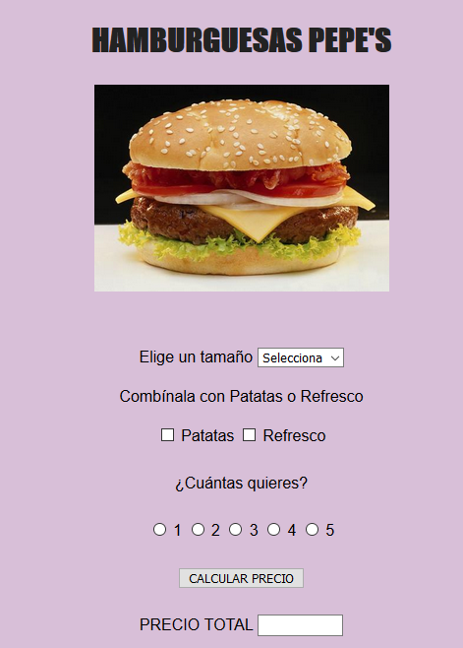

Al pulsar el botón CALCULAR PRECIO se calcula el precio del pedido y éste aparece en el campo PRECIO TOTAL.

Se podrá elegir un tamaño de hamburguesa entre Pequeña(2€), Mediana (3€), Grande (4€) o Gigante (5€). Si no eligen nada mostrar un mensaje de error.

Si se elige refresco el precio se incrementa en 1.5€ y si elige patatas en 1€ más.

Ha de elegir cuántas quiere entre los radio button, si no selecciona ninguno dar un mensaje de error.

Al mostrar el precio se muestra el div de id “premio” que está oculto.

Si se teclea un código postal comprobar si es el 28001 o el 28002, en este caso se muestra una alerta dándole la enhorabuena porque su pedido se queda a mitad de precio. Se muestra este precio y se cambia el color de fondo del documento (document.bgColor). Volver a dejar el div oculto.

1. Formulario PAGA ESPECIAL a partir del archivo Hoja 04 Ejercicio PAGA ESPECIAL

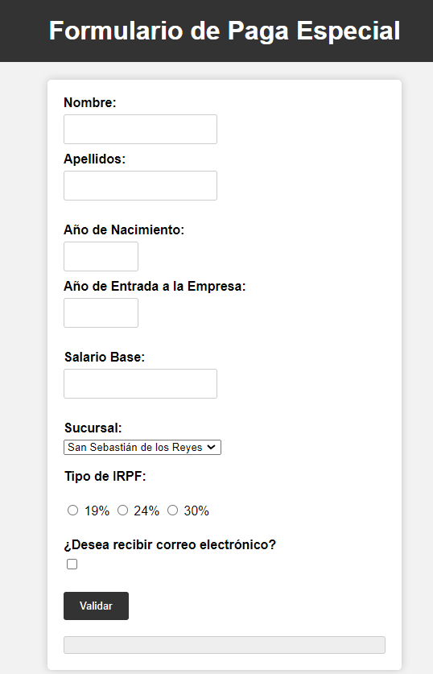Al pulsar el botón Validar se irán validando uno a uno los campos del formulario. Si en un campo se produce un error se muestra el mensaje correspondiente, se pone el foco en el campo y se deja de validar.

Validaciones:

Nombre:

* No puede estar vacío (quitar espacios blancos por delante y por detrás)
* Ha de tener al menos 3 caracteres de longitud

Apellidos:

Las mismas validaciones que para el nombre.

Año de Nacimiento:

* No puede estar vacío
* Ha de ser un número entero
* Ha de ser un número menor que el año del sistema
* Calcular la edad y habrá de estar entre 18 y 65

Año de Entrada a la Empresa:

* No puede estar vacío
* Ha de ser un número entero
* La empresa abrió en el año 2000, no ha podido entrar antes ni después del año del sistema.
* Al entrar a la empresa tenía que tener ya los 18 años.

Salario Base

* No puede estar vacío
* Ha de ser un número
* No puede ser una cantidad menor de 1100€

Sucursal

* Debe seleccionarse una sucursal

Tipo de IRPF

* Ha de seleccionarse un IRPF

Si todo ha ido bien se calcula la paga especial del siguiente modo:

* Se calculan los trienios que se han trabajado
* Se calcula la paga especial:

Paga especial = 10% del salario base \* número de trienios

* Se le añade una bonificación especial según la sucursal en que trabaja
* Se calcula el IRPF de la paga especial y se le resta

Se carga un mensaje en el div de id “resultado” con los cálculos efectuados y el importe de la paga especial.

Si se ha clicado el check del correo electrónico mostrar una alerta indicando que esta información se le enviará al correo.

